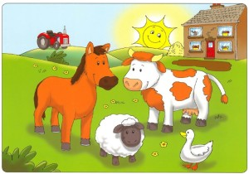

Witamy po Świętach

Temat tygodnia: Zwierzęta na wsi
Temat dnia: Na wsi.
Aktywność: językowa i ruchowa.
Data: 6.04.2021
Cele:
- rozwijanie spostrzegawczości i myślenia
- wzbogacanie słownictwa o nowe pojęcia: sadzawka, pastwiska
- wzbogacanie wiedzy o zwierzętach hodowlanych

Na początek zabawa ruchowa i rozgrzewka
https://www.youtube.com/watch?v=aP_KqxGtAso
Zabawa z kurką była super, prawda?

A teraz posłuchajcie wiersza. Usiądźcie wygodnie.
Wiersz „Na wsi”

Na podwórku chodzą kurki,
Bardzo ostre ich pazurki,
Każda w ziemi czegoś szuka,
Znaleźć ziarnko, to jest sztuka!

Dalej w głębi jest sadzawka,
Wokół niej zielona trawka,
Pędzą po niej oszalałe,
Hałaśliwe gąski białe.

A w zagrodzie małe świnki,
Wesolutkie mają minki,
Wciąż biegają, pochrumkują,
Widać dobrze się tu czują.

Środkiem dumnie sunie krowa,
Na pastwisko iść gotowa,
Bo na wieczór każda czeka,
Żeby dała dużo mleka.

Jeszcze w stajni stoją konie,
Gospodarze dbają o nie,
Karmią, czyszczą i siodłają,
Leśne ścieżki objeżdżają.

Ale najważniejszym w tym rejonie,
Nie są krowy, ani konie,
Tylko wierny piesek Burek,
Władca wiejskich podwórek!

W załączniku ilustracje do wiersza
Spróbuj odpowiedzieć na pytania dotyczące treści wiersza:
- Kto chodzi po podwórku?
- Czego szukają kurki?
- Kto pędzi po zielonej trawce?
- Jakie zwierzęta sa w zagrodzie?
- Jakie zwierzę chce iść na pastwisko?
- Jakie zwierzę daje mleko?
- Jak gospodarze dbają o konie?
- Kim jest Burek?
- Czym jest sadzawka? A czym pastwisko? Jak myślisz?

Pora na gimnastykę języka
Spróbujcie naśladować konie jadące w zaprzęgu bryczki, które swoimi kopytami stukają o brukowane uliczki.
Udało się kląskanie językami? A teraz naprzemiennie szybki galop i powolny cwał.

Po co hodujemy zwierzęta?
Otwórz karty pracy na stronie 41.
Podziel nazwy zwierząt na sylaby. Czy wiesz po co ludzie hodują zwierzęta?
Połącz w pary takie same zwierzęta. Czy wszystkie mają swoje pary?
Kogo brakuje na górnej ilustracji?

Ilustracje do wiersza:

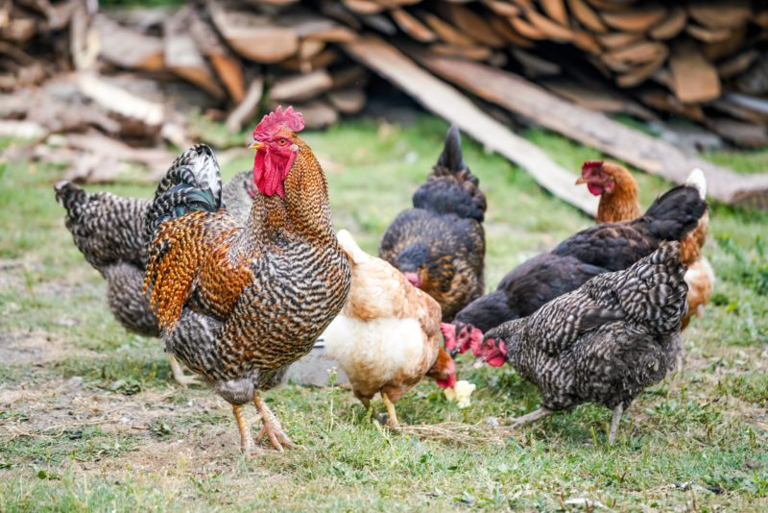

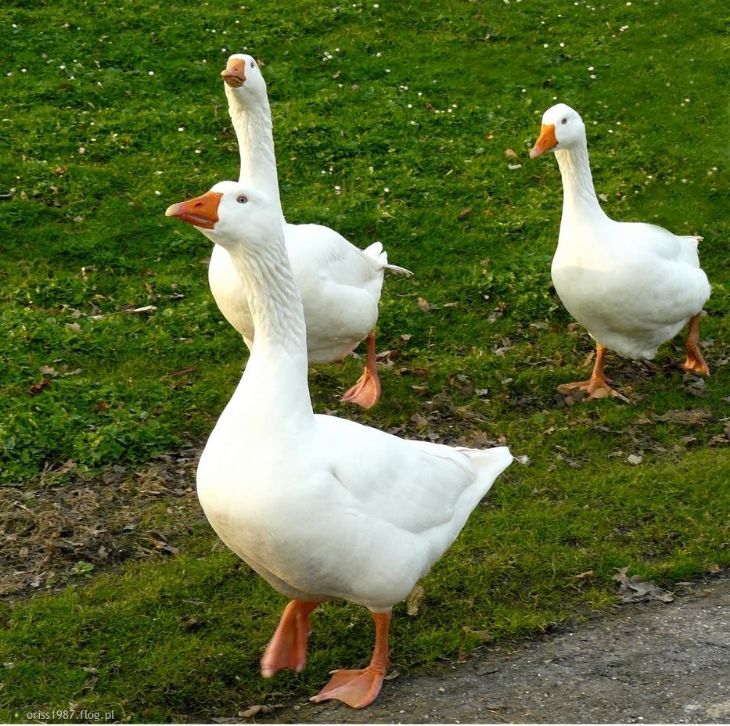

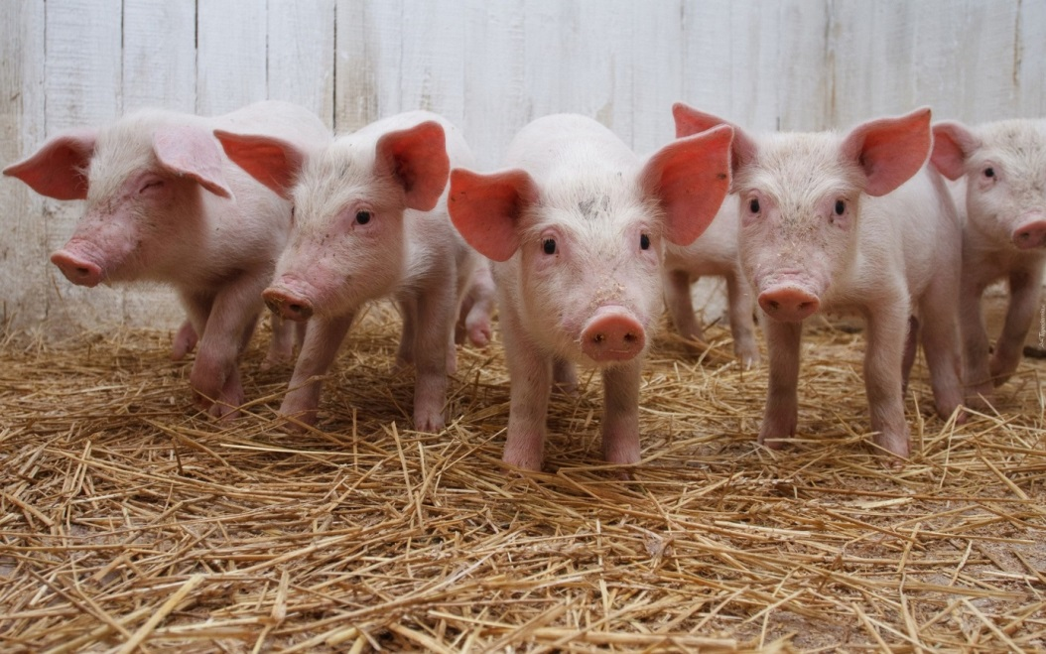

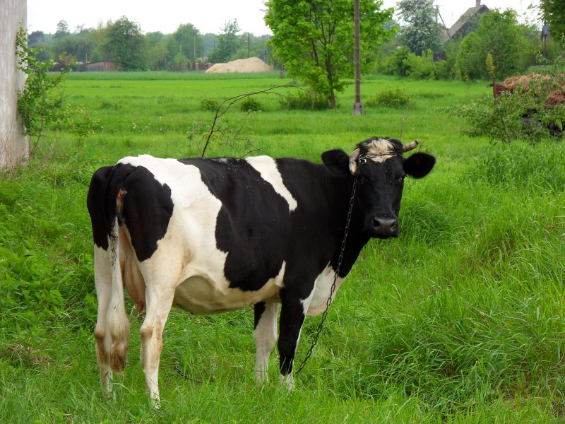

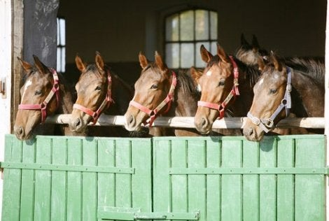

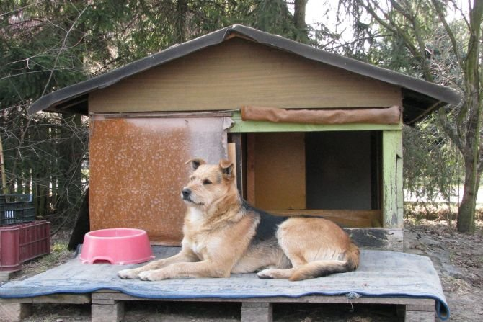
Na zakończenie dnia może spróbujecie naśladować wszystkie zwierzęta z wiersza?

https://www.youtube.com/watch?v=g0y37RE8xwE

Edyta Dziedzic-Godlewska
Anita Wróbel

